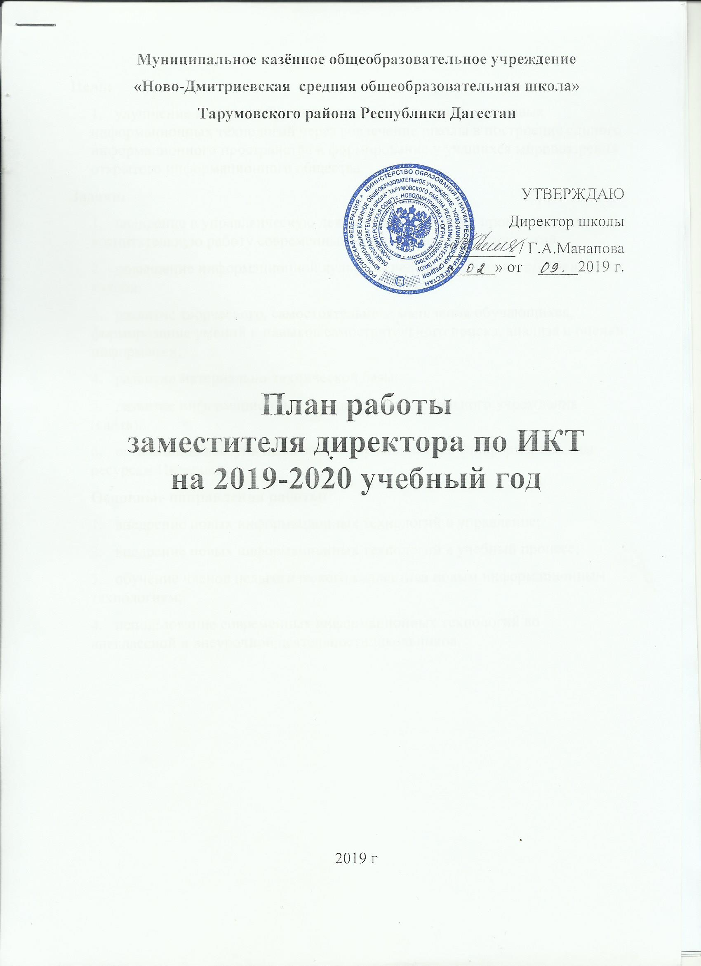

**Цель:**

* 1. улучшение качества обучения на основе использования новых информационных технологий через вовлечение школы в построение единого информационного пространства и формирование у учащихся мировоззрения открытого информационного общества.

**Задачи:**

* + 1. внедрение в управленческую деятельность, учебный процесс, социально-воспитательную работу современных информационных технологий;
    2. повышение информационной культуры педагогических и управленческих кадров;
    3. развитие творческого, самостоятельного мышления обучающихся, формирование умений и навыков самостоятельного поиска, анализа и оценки информации;
    4. развитие материально-технической базы;
    5. развитие информационных ресурсов образовательного учреждения (сайта);
    6. организация доступа педагогам и обучающимися к информационным ресурсам Интернет.

**Основные направления работы:**

* + - 1. внедрение новых информационных технологий в управление;
      2. внедрение новых информационных технологий в учебный процесс;
      3. обучение членов педагогического коллектива новым информационным технологиям;
      4. использование современных информационных технологий во внеклассной и внеурочной деятельности школьников.

**Основные мероприятия информатизации**

**МКОУ «Ново-Дмитриевская СОШ» на 2019-2020 учебный год**

|  |  |  |  |  |
| --- | --- | --- | --- | --- |
| № | **Мероприятие** | **Сроки** | **Ответственный** | **Результат** |
| **Наличие нормативно-правовой базы, регламентирующей деятельность в области информатизации** | | | |  |
| 1 | |  | | --- | | Совершенствование нормативно- правовой базы школы, регламентирующей вопросы информатизации и внедрения ИКТ. | | В течение года | Заместитель по УВР Узаирова З.М.  Заместитель по ИКТ Янибекова А.И.  Заместитель по ВР Манапова Г.А. | Пакет документов, регламентирующих работу зам.директора |
| 2 | Составления режима работы компьютерного класса. | сентябрь | Зав. кабинетом | Пакет документов, регламентирующих работу компьютерного класса. |
| 3 | Своевременная подготовка отчетности по ИКТ | В течение года | Заместитель по ИКТ Янибекова А.И. | Отчёты, справки |
| **Создание единого банка данных, включающего в себя сведения на всех учителей, обучающихся и их родителей** | | | |  |
| 1 | Корректировка данных о кадровом составе школы, листы согласия учителей | Август | Заместитель по ИКТ  Янибекова А.И. | Обновлённая информация |
| 2 | Сбор сведений об обучающихся и их родителях, листы согласия обучающихся | Август-сентябрь | Классные руководители  Секретарь Байкашкарова А.Е. | Обновлённая информация |
| 3 | Заполнение форм на сайте ГИВЦ Минобрнауки. Федеральное статистические наблюдение | Сентябрь- ноябрь | Заместитель по УВР Узаирова З.М.  Заместитель по ИКТ  Янибекова А.И. | Обновлённая информация |
| **Создание личного информационного пространства учителя** | | | |  |
| 1 | Создание условий для использования ИКТ в проведении внеклассных воспитательных мероприятий | В течение года | Учителя-предметники,  Заместитель по ИКТ  Янибекова А.И. | Эффективная работа учителей. |
| 2 | Оказание поддержки и помощи учителям-предметникам в:  - создании персонального сайта;  - участии в иинтернет-конкурсах, олимпиадах, конференциях и т.д. | В течение учебного года | Заместитель по ИКТ  Янибекова А.И.  Учителя-предметники | Эффективная работа учителей. |
| 3 | Организация работы по подготовке к олимпиадам | В течение учебного года | Заместитель по ИКТ  Учителя-предметники | Эффективное использование Internet –ресурсов учащимися |
| 4 | Отслеживание эффективности применения ИКТ на уроках | В течение года | Заместитель по УВР  Заместитель по ИКТ | Повышение IT- компетентности учителей |
| **Поддержка сайта школы, электронной почты, работа с сайтом единой информационной системы в сфере закупок 44 ФЗ** | | | |  |
| 1 | Наполнение актуальной информацией школьного сайта | В течение учебного года | Администрация школы, учителя-предметники | Эффективная работа |
| 2 | Работа по обновлению дизайна и поддержке школьного сайта | Август-сентябрь | Заместитель по ИКТ Янибекова А.И. | Эффективная работа |
| 3 | Организация работы с электронной почтой. Осуществление документооборота с другими школами, отделом образования Тарумовского района и другими ведомствами | В течение учебного года | Секретарь Кулакова Т.С. | Своевременного получения необходимой документации. |
| 4 | Работа на сайтах [zakupki.gov.ru](http://www.zakupki.gov.ru) , bus.gov.ru | В течение учебного года | Директор Манапова Г.А.  Заместитель по ИКТ Янибекова А.И.  Заместитель директора по АХЧ Арсланбекова И.О. | Эффективная работа |
| **Организация работы с электронной учительской** | | | |  |
| 1 | Внесение данных (учебный план, распределение учебной нагрузки учителей, расписание, график каникул и т.д.) для формирования электронного журнала | Август-сентябрь | Заместитель по УВР Узаирова З.М.  Заместитель по ИКТ Янибекова А.И. | Эффективная работа |
| 2 | Заполнение сведений о достижениях обучающихся, учителей, движение обучающихся и педагогов | В течение года | Заместитель по ИКТ  Кл. руководители,  учителя-предметники | Эффективная работа |
| 3 | Ведение электронного журнала и дневника | В течение года | Заместитель по ИКТ Янибекова А.И.,  учителя-предметники | Эффективная работа учителей |
| 4 | Заполнение сведений об аттестатах (данные за 2000-2019 учебные года) на сайте ФИС ФРДО | Май-июнь | Заместитель по ИКТ Янибекова А.И. | Эффективная работа |
| **Применение информационных технологий в преподавании общеобразовательных предметов** | | | |  |
| 1 | Организация методической поддержки в поиске учебных и методических материалов в сети Интернет | август | Заместитель по УВР Заместитель по ВР Заместитель по ИКТ учителя-предметники | Эффективная работа |
| 2 | Применение учителями-предметниками ИКТ в организации урочной и внеурочной деятельности | В течение учебного года | Учителя-предметники | Эффективная работа |
| **Применение информационных технологий в организации воспитательной работы** | | | |  |
| 1 | Проведение классных часов и воспитательных мероприятий с использованием ИКТ | В течение учебного года | Заместитель по ВР Манапова К.Т. | Эффективная работа |
| 2 | Оформление планов воспитательной работы и методических разработок классных часов и воспитательных мероприятий с использованием ИКТ | В течение учебного года | Заместитель по ВР Манапова К.Т. | Эффективная работа |
| 3 | Участие педагогов школы в конкурсах различного уровня с применением ИКТ | В течение учебного года | Администрация школы,  учителя-предметники | Эффективная работа учителей |
| 4 | Единый урок безопасности школьников (педагогов, родителей) в сети Интернет. | Октябрь-ноябрь | Учитель информатики БекишиеваМ.Ю.,  классные руководители | Безопасность в сети Интернет |
| 5 | Тематический урок  информатики в рамках  Всероссийской акции «Час Кода» | Декабрь | Учитель информатики БекишиеваМ.Ю., | Безопасность детей |
| **Организация обучения педагогических работников школы основам использования информационных технологий** | | | |  |
| 1 | Организация курсов по владению ИКТ | По графику курсов | Заместитель директора по УВР Растворова Л.И. | Эффективная работа |
| 2 | Организация посещения уроков учителей –предметников ( с использование ИКТ) | В течение года | Директор школы, Заместитель по УВР,  Заместитель по ИКТ |  |
| **Развитие материально-технической базы, программного обеспечения, информационных ресурсов** | | | |  |
| 1 | Проведение инвентаризации компьютерной и иной оргтехники | сентябрь | Заместитель директора по АХЧ Арсланбекова И.О. | |  | | --- | | Эффективное  использование | | компьютерной | | техники. | |
| 2 | Приобретение и ремонт техники, проверка работоспособности компьютерного парка школы | В течение года | Директор школы.,  Заместитель по ИКТ  Заместитель по АХР  Учитель информатики | Новое техническое обеспечение |
| 3 | Приобретение лицензионного программного обеспечения и антивирусных программ | август | Директор школы Манапова Г.А., Заместитель по ИКТ Янибекова А.И., учитель информатики Бекишиева М.Ю. | Новое техническое обеспечение |
| 4 | Заполнение базы данных выпускников | Декабрь-февраль | Заместитель по УВР Узаирова З.М.  Заместитель по ИКТ Янибекова А.И. | Систематизация данных |
| 5 | Обеспечение условий для использования кабинета информатики в режиме межпредметного компьютерного класса. | В течение года | Заместитель по ИКТ  Учитель информатики | Эффективное использование компьютерной техники на уроках с выходом в Интернет. |
| 6 | Обеспечение условий для использования ИКТ учителями – предметниками | В течение года | Заместитель по ИКТ | Эффективное использование компьютерной техники. |
| 7 | Заполнение и печать аттестатов для выпускников 9, 11 классов | июль | Заместитель по ИКТ | Эффективная работа |
| **Подключение к сети Интернет** | | | |  |
| 1 | Заключение договоров на оказание услуг Интернета | январь | Директор школы Манапова Г.А. | Работа в сети Интернет |
| 2 | Организация контроля за использованием Интернета в учебном процессе | В течение года | Заместитель по ИКТ | Эффективное использование ИКТ |
| **Эффективность использования ИКТ в образовании** | | | |  |
| 1 | Обеспечение всестороннего и эффективного использования ИКТ в учебном процессе и профессиональной деятельности педагогов. | В течение года | Руководители МО  Администрация | Эффективное использование ИКТ |
| 2 | Контроль за эффективностью использования компьютерного оборудования. | В течение года | Заместитель по АХЧ Арсланбекова И.О. | Эффективное использование ИКТ |
| 3 | Систематизация собственных цифровых образовательных ресурсов (презентации, видиопроекты, методические разработки уроков с использованием ИКТ, клипы и т.д.). | В течение года | Заместитель по ИКТ, учителя-предметники | Эффективное использование ИКТ |
| 4 | Обобщение опыта по использованию ИКТ в школе. | май | Заместитель по ИКТ, М.С., Руководители ШМО | Повышение IT- компетентности учителей |
| **Обеспечение безопасности** | | | |  |
| 1 | |  | | --- | | Организация контроля за работой антивирусной системы. | | Ежемесячно | Бекишиева М.Ю. | Безопасность ПК |
| 2 | Отладка и контроль за работой системы контентной фильтрации | Ежемесячно | Заместитель по ИКТ,  Учитель информатики | Безопасность школы, детей |
| 3 | Организация контроля за работой с персональными данными | В течение года | Заместитель по УВР Узаирова З.М., | Безопасность детей, педагогов |
|  | **Мониторинг результативности** | | | |
| 1 | Контроль за  эффективностью  использования ИКТ в  образовательной деятельности | июнь | Администрация школы | Анализ работы за год |
| 2 | Ведение журнала  регистрации входящей и исходящей электронной почты | В течение года | Байкашкарова А.Е. |  |